Hoe een bananendoos de wereldeconomie verklaart
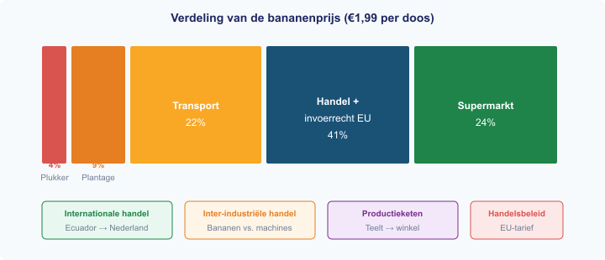
Een doos bananen kost €1,99 bij Albert Heijn, maar de plukker in Ecuador krijgt slechts €0,08.
Het bananenvoorbeeld laat alle thema’s uit dit hoofdstuk zien: internationale handel, inter-industriële handel, productieketens en handelsbeleid.
Bron: Oxfam Novib / CBS, 2024
Vragen

a) Noem de vier thema’s uit dit hoofdstuk die terugkomen in het bananenvoorbeeld.
b) De plukker ontvangt €0,08 van een doos van €1,99. Bereken welk percentage dat is.
c) Leg uit waarom de bananenhandel een voorbeeld is van inter-industriële handel.
d) De EU heft invoerrecht op bananen. Noem één voordeel en één nadeel.
e) Beoordeel of de verdeling van de bananenprijs eerlijk is.

Antwoordmodel

a) (1) Internationale handel, (2) inter-industriële handel, (3) productieketens, (4) handelsbeleid.
b) €0,08 / €1,99 × 100% = 4,0%.
c) Ecuador exporteert een landbouwproduct, Nederland levert industrieproducten. Verschillende soorten producten.
d) Voordeel: beschermt EU-producenten. Nadeel: consumenten betalen meer.
e) Vóór: de plukker doet zwaar werk maar krijgt het minst. Tegen: handel en logistiek voegen waarde toe.

